
2025年 8月22日
株式会社ホビージャパン
ホビージャパンMOOK
プラモ筆塗りマスターガイド
2025年8月22日（金）発売
株式会社ホビージャパン（本社：東京都渋谷区、代表取締役社長：松下大介）は、プラモ筆塗りマスターから学ぶガイドブック「プラモ筆塗りマスターガイド」を2025年8月22日(金)より全国書店にて発売いたします。

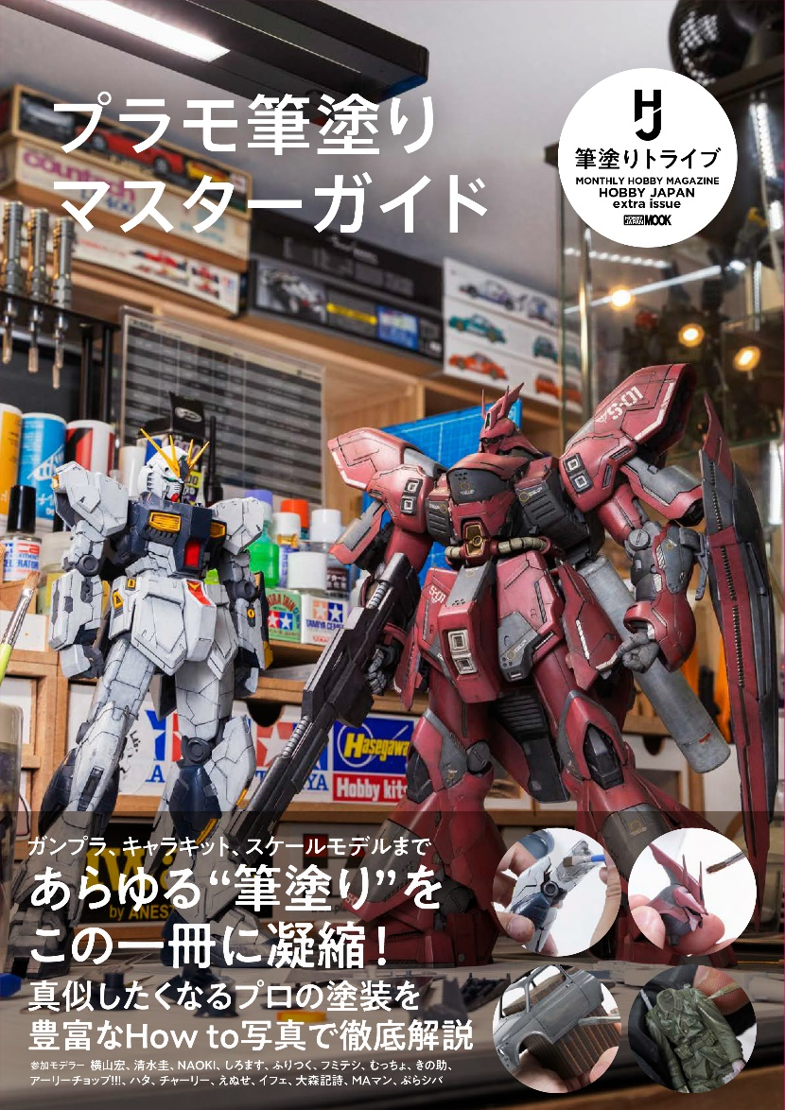
“筆塗り”を探す読者に確実に応える決定版！
プラモ筆塗りマスターから学ぶガイドブック「プラモ筆塗りマスターガイド」が8月22日(金)に発売！
模型専門誌「月刊ホビージャパン」の人気連載「筆塗りTribe」をベースにした筆塗りHow to本の第2弾。筆塗りTribe初の別冊「凄腕モデラーのプラモ筆塗りスタイル」が3刷りの好評を受けたことを受け、さらなる作例と最新の連載をまとめたものが本書「プラモ筆塗りマスターガイド」です。
正解がないからこそ迷いやすい“筆塗り”という技法に、読者自身の「スタイル確立」を促すコンセプトで連載を再構成。ガンプラをはじめとしたキャラクターキットからスケールモデルの筆塗りまで、最新作例＋初心者にも挑戦しやすい技法の解説で、エントリー層からベテランまで幅広くカバー。実用性と読み物としての面白さを兼ね備えた、“筆塗りHow to本”です。
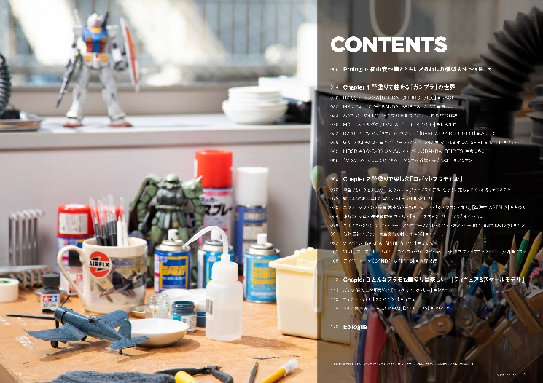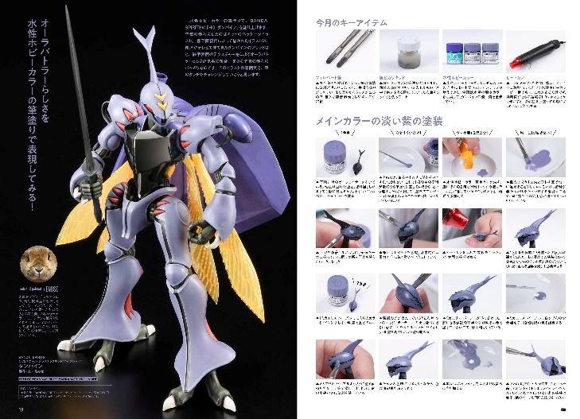

【商品情報】
プラモ筆塗りマスターガイド
●発売日：2025年8月22日(金)発売
●定価：2,750円（本体2,500円＋税10％）
●ISBNコード：978-4-7986-3920-8
●JANコード：9784798639208
●判型：A4判 平綴じ
●発売元：ホビージャパン

【権利表記】
©創通・サンライズ

【プレスリリースに関するお問い合わせは下記まで】
株式会社ホビージャパン 広報宣伝課 並木・岡本
〒151-0053 東京都渋谷区代々木 2-15-8 E-mail：pr@hobbyjapan.co.jp
TEL：03-5304-9115 URL：https://hobbyjapan.co.jp/

